Especificação dos Requisitos
do
Controle de Lavagem de Carros

Pietro Rossi Sbardellati

Curso: | Técnico em Desenvolvimento de Sistemas
Sumário
1 Introdução 4
1.1 Objetivo do Documento 4
1.2 Escopo do Produto 4
1.3 Público-Alvo 4
2 Visão Geral 5
2.1 Perspectiva do Produto 5
2.2 Funcionalidade do Produto 5
2.3 Usuários 5
2.4 Ambiente Operacional 5
2.5 Restrições de Projeto e Implementação 5
2.6 Documentação do Usuário 5
2.7 Suposições e Dependências 5
3 Especificação das Interfaces Externas 6
3.1 Requisitos de Interface Externa 6
4 Requisitos Funcionais 7
4.1 RF001 <Cadastrar Funcionário> 6
4.2 RF002 <Listagem de Funcionário> 6
4.3 RF002 <Edição de Funcionário> 6
4.4 RF002 <Exclusão de Funcionário> 6
4.5 RF002 <Cadastro de Cliente> 6
4.6 RF002 <Edição de Cliente> 6
4.7 RF002 <Exclusão de Cliente> 6
4.8 RF002 <Listagem de Cliente> 6
4.9 RF002 <Cadastro de Carro> 6
4.10 RF002 <Edição de Carro> 6
4.11 RF002 <Exclusão de Carro> 7
4.12 RF002 <Listagem de Carro> 7
4.13 RF002 <Realizar Agendamento> 7
4.14 RF002 <Alteração de Agendamento> 7
4.15 RF002 <Listagem de Agendamento> 7
4.16 RF002 <Cancelamento de Agendamento> 7
4.17 RF002 <Efetuação de Check-in> 7
4.18 RF002 <Efetuação de Checkout(Devolução de Carro)> 7
4.19 RF002 <Realização de Login> 7
4.20 RF002 <Troca de senha> 8
4.21 RF002 <Relatórios no Formulário Principal> 8
4.22 RF002 <Relatório de Histórico de lavagem> 8
5 DIAGRAMAS 9
5.1 Diagrama de Relacionamento 10
5.2 Diagrama do caso de uso 11
5.3 Diagramas de Expecificação de casos de uso 12

6 Requisitos Não-Funcionais 25
6.1 Requisitos de Performance 25
6.2 Requisitos de Segurança 25

Revisões
Versão | Autores | Descrição da Versão | Data
0.1 | Pietro R.S. | Apenas documentação | 25/03/2024
0.1.5 | Pietro R. S. | Criação de Formulários | 30/03/2024
0.2 | Pietro R. S. | Implementação de CRUD Funcionários | 31/03/2024
0.2.5 | Pietro R. S. | Implementação de CRUD Cliente e Carro | 02/04/2024
0.3 | Pietro R. S. | Implementação Check-in e Checkout | 05/04/2024
0.3.2 | Pietro R. S. | Adição de Diagramas na Documentação (DER e Caso de uso) | 10/04/2024
0.3.7 | Pietro R. S. | Implementação de login e recuperação de senha e seus formulários | 15/04/2024
0.3.9 | Pietro R. S. | Adição de Diagramas na Documentação (Especificação de caso de uso – parcial) | 02/05/2024
0.4 | Pietro R. S. | Adição de Diagramas na Documentação (Especificação de caso de uso – parcial) | 04/05/2024
0.5 | Pietro R. S | Implementação do Hash no login; implementação dos relatórios do formulário principal (Data grid views e gráficos) e formulário de relatório de histórico de lavagens. | 04/06/2024

Introdução
Sistema de agendamento de clientes que procuram realizar tratamento de lavagem em seus carros, utilizando uma maneira mais ágil e organizada de realizar o controle dos clientes que contratam o serviço.

Objetivo do Documento
O Documento tem como objetivo apresentar o produto, mostrando diagramas em relação a seu Banco de Dados, classes, casos de uso, especificação de casos de uso.

Escopo do Produto
O produto tem como objetivo controlar a entrada e saída de clientes, dentro da regra de negócio, facilitando o agendamento dos clientes, já lhes informando horários disponíveis dentro do mês.

Público-Alvo
Toda empresa que realiza o serviço de lavagem;

Visão Geral

Perspectiva do Produto
O produto é necessário justamente para organizar e deixar mais formal agendamento do serviço, pois há muitas empresas que ainda utilizam somente papel e outras que não utilizam nada, tornando o ambiente de serviço caótico e até mesmo demorado, buscando a agilidade interna da empresa.

Funcionalidade do Produto
Registrar, alterar, deletar e indicar, os dados dos Funcionários (se o usuário for gerente);
Registrar, alterar, deletar e indicar, os dados dos clientes e carro;
Realizar o agendamento utilizando da lavagem, relativo ao dia do mês e horário de seu atendimento, podendo haver o agendamento realizado com antecedência.
Realizar Check-in e Checkout das lavagens agendadas.
Realizar login e recuperação de senhas;
Realizar relatórios em gráficos e histórico;

Usuários
Funcionário, sendo ele comum ou Gerente.

Ambiente Operacional
Sistema BD em Cloud,programa será desktop, ou seja, será em um computador (tanto gabinete ou notebook)

Restrições de Projeto e Implementação
Computador com conexão à internet, computador deve ter no mínimo 8gb de RAM, placa mãe com placa de vídeo integrada, se não separados, deve possuir memória para armazenar o software, recomendação mínima 500GB com pelo menos 10GB livre.
O sistema utilizará a linguagem C# .NET

Especificação das Interfaces

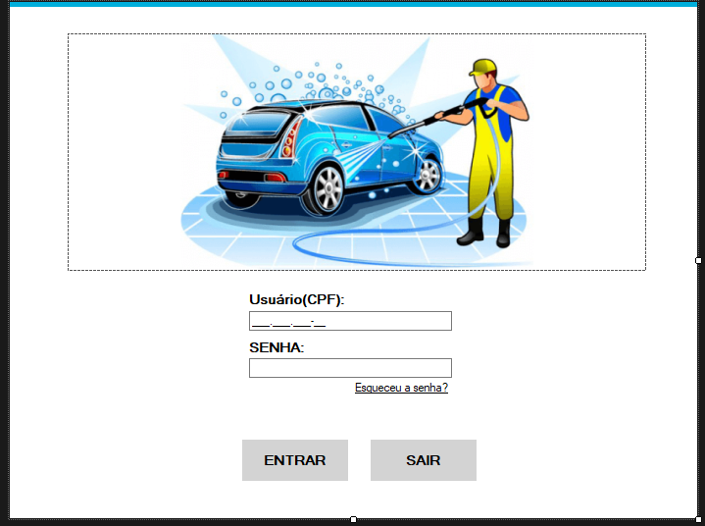

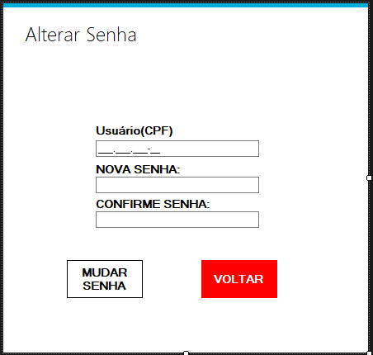

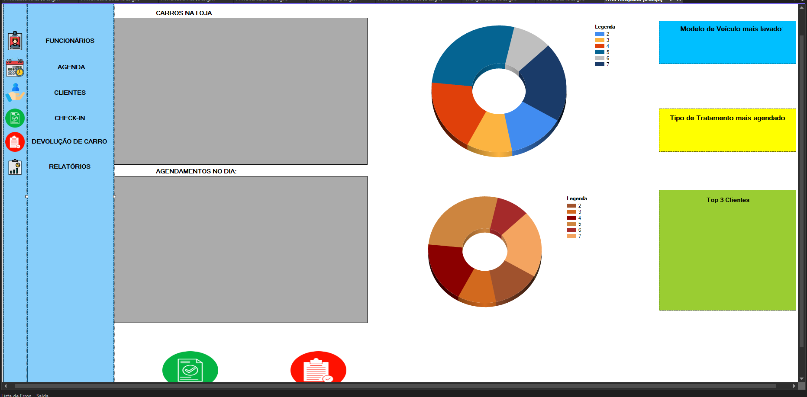

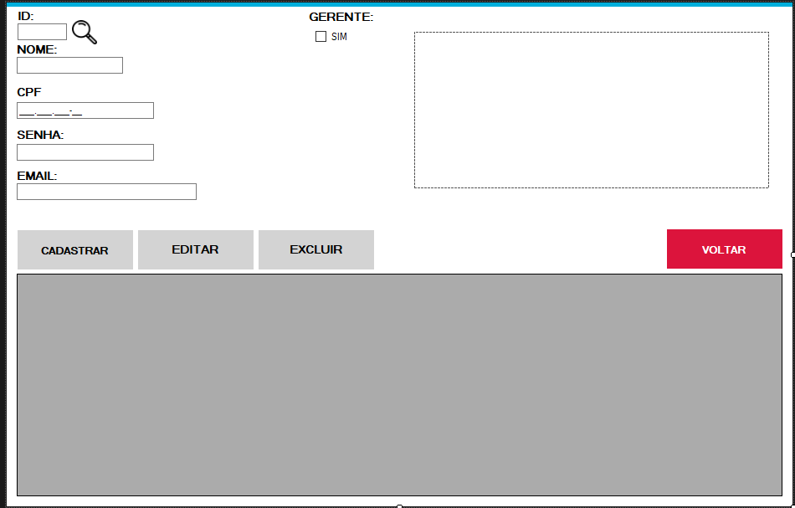

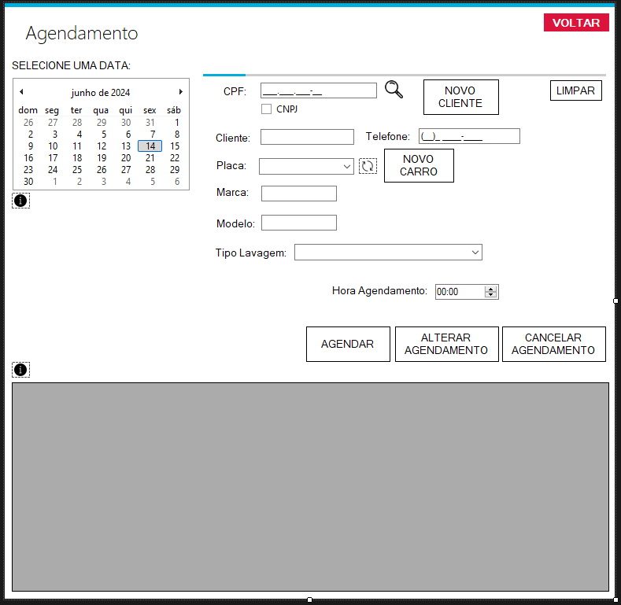

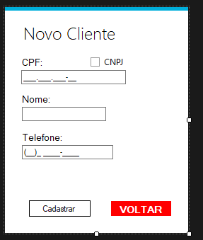

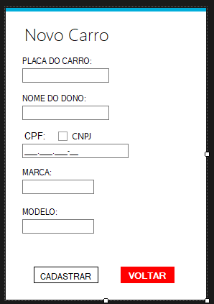

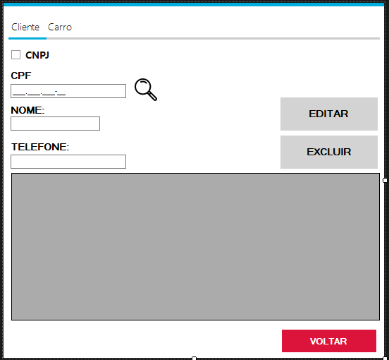

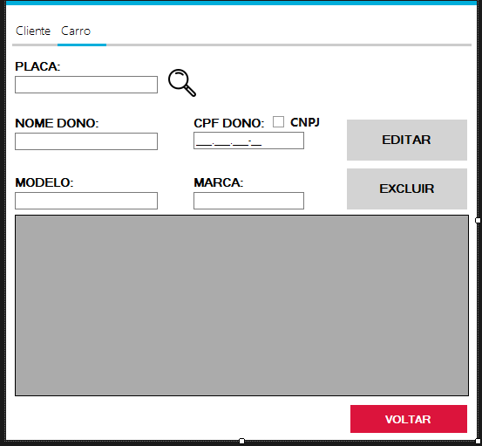

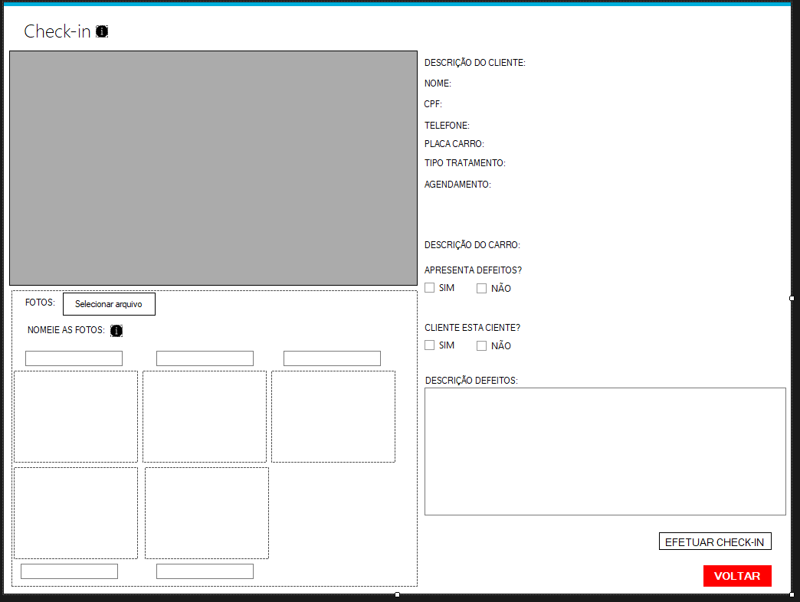

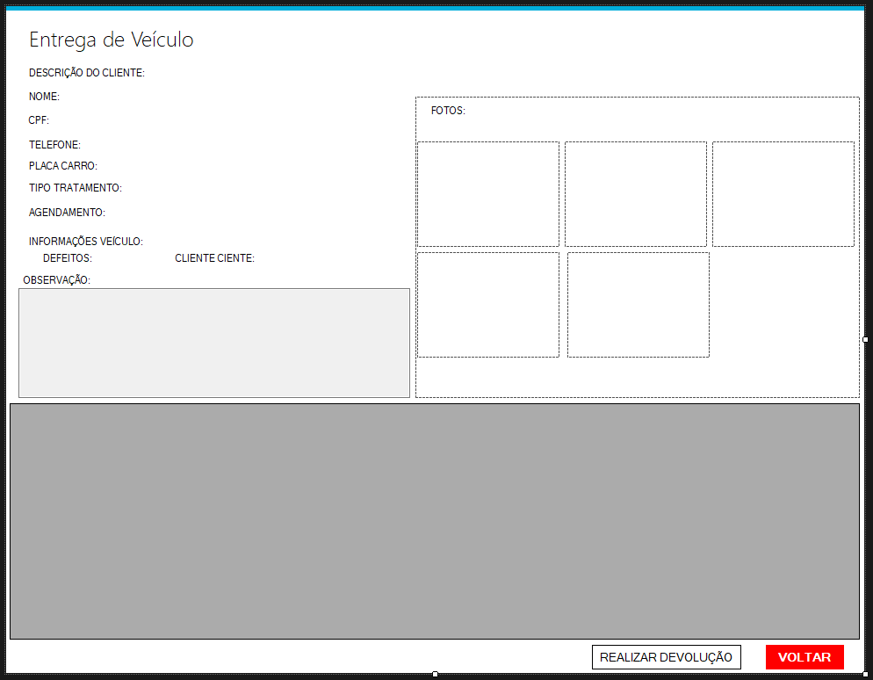

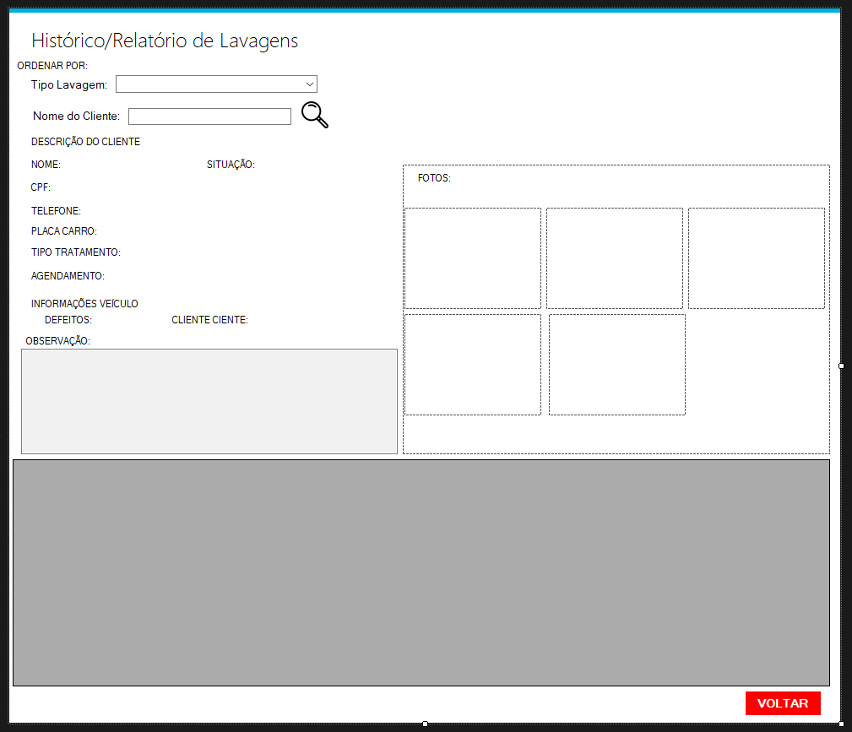

Requisitos Funcionais

RF001 <Cadastrar Funcionário>
Cadastro de funcionário, realizado pelo usuário gerente;

RF002<Listar de Funcionário>
Listagem de funcionários cadastrados no sistema, tanto funcionário quanto gerente, somente possui acesso o funcionário que é gerente;

RF003<Editar de Funcionário>
Edição de funcionário realizada pelo gerente;

RF004<Excluir de funcionário>
Exclusão de funcionário realizado pelo gerente;

RF005<Cadastrar de Cliente>
O cadastro de cliente é realizado durante o agendamento, realizado por funcionário;

RF006<Editar de Cliente>
A edição de cliente é realizada em formulário próprio de manipulação de dados do cliente, realizado por funcionário;

RF007<Excluir de Cliente>
A exclusão de cliente é realizada em formulário próprio de manipulação de dados do cliente, realizado por funcionário;

RF008<Listar de Cliente>
A listagem de clientes registrados no sistema, realizada em formulário próprio de manipulação de dados do cliente;

RF009<Cadastrar de Carro>
O cadastro de carro é realizado durante o agendamento, realizado por funcionário;

RF010<Editar de Carro>
A edição de carro é realizada em formulário próprio de manipulação de dados do carro, realizado por funcionário;

RF011<Excluir de Carro>
A exclusão de carro é realizada em formulário próprio de manipulação de dados do carro, realizado por funcionário;

RF012<Listar de Carro>
A listagem de carro registrados no sistema, realizada em formulário próprio de manipulação de dados do cliente;

RF013<Realizar Agendamento>
Utiliza-se tanto de novo ou cliente e carro já cadastrados, onde é selecionado a data e a hora do agendamento;

RF014<Alterar de Agendamento>
Alteração de informações do agendamento, podendo ser data, hora, carro;

RF015<Listar de Agendamento>
Listagem de agendamentos registrados no sistema;

RF016<Cancelar de Agendamento>
Agendamento pode ser cancelado;

RF017<Efetuar de Check-in (Entrega de carro para a empresa>
Realizado no ato de entrega do carro para o agendamento, ou seja, quando o carro fica em posse do funcionário para realização do serviço prestado, onde é aconselhável tirar fotos de possíveis danos já existentes no automóvel e recebimento de ciência do próprio dono;

RF018<Efetuar de Checkout (entrega de carro ao proprietário)>
Realizado no ato de devolução do carro ao cliente, após conclusão do serviço prestado, deve ser realizado após o pagamento do serviço, pagamento não é realizado pelo software;

RF019<Realizar de Login>
Utilizado para verificação de funcionário e gerente, utilizado para acesso ao software;

4.20 RF020<Trocar de senha>
Utilizado para a realização de troca de senha, por motivos de esquecimento de senha, realizado por funcionário;

4.21 RF021<Gerar Relatórios no Formulário Principal>
Apresenta no formulário principal gráfico indicando quantidade de carros em cada situação (Agendados, Check-in, devolvido ao cliente – “checkout”); ainda há outro gráfico, no mesmo formulário indicando a quantidade de carros referentes a cada tipo de tratamento(lavagem).
Ainda apresenta relatórios em dois data grid views, onde um apresenta os carros que se encontram na loja e seus dados e outro apresenta todos os agendamentos do dia, com seus dados;

4.22 RF022<Gerar Relatório de Histórico de lavagens>
Formulário utilizado para apresentar relatório do histórico de lavagens, podendo ser filtrado por tipo de lavagem, ou por cliente.

Requisitos Funcionais
5.1Diagrama de Casos de uso:
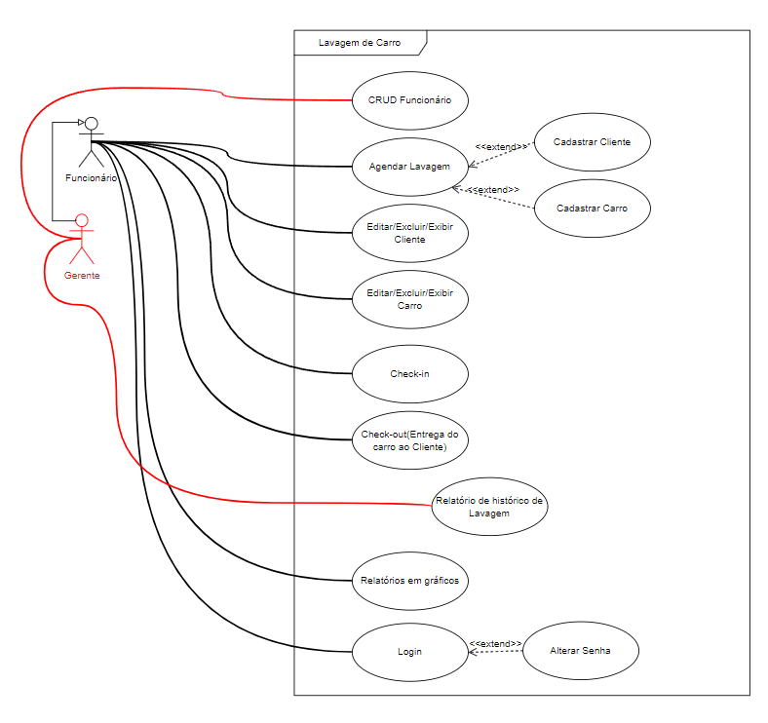

5.2 Especificação de Casos de uso:
Objetivo: Cadastrar Funcionário
Ator: Funcionário (Gerente)
Cenário Principal
Sessão do Autor | Resposta do Sistema
1-Autor já estando no formulário principal, pressiona o botão “funcionários”;  3- Preenche o formulário, informando todas as informações requisitadas;  4- Seleciona Cadastrar; | 2- O Sistema apresenta um formulário requisitando as seguintes informações;  2.1- Nome;  2.2- CPF;  2.3- Email;  2.4- Senha;  2.5- Gerente (se sim ou não);  5- Realiza o cadastro;  6- Informa o autor através de uma MessageBox, que o cadastro foi realizado com sucesso;  7- Sistema limpa todos os campos;  8- Atualiza a tabela;
Sequência alternativa 1:
1-Usuário inseri informação de funcionário já cadastrado;
2-Sistema interrompe operação e apresenta uma MessageBox informando que o funcionário já existe no banco de dados;
3-Sistema limpa os campos;
Demais requisitos:

Objetivo: Ler Funcionário
Ator: Funcionário (Gerente)
Cenário Principal
Sessão do Autor | Resposta do Sistema
1-Autor já estando no formulário principal, pressiona o botão “funcionários”; | 2- O Sistema apresenta um formulário contendo um DataGridView (Tabela) que apresenta as seguintes informações;  2.1- Nome;  2.2- CPF;  2.3- Email;  2.4- Senha;  2.5- Gerente (se sim ou não);
Sequência alternativa 1:
1-Usuário ao pressiona um item na tabela;
2-Sistama colocará as informações do item em seus devidos campos;
Sequência alternativa 2:
1-Usuário preenche o campo “ID”;
2- Usuário seleciona o botão “pesquisar” (lupa);
3- Sistema localiza e preenche os campos automaticamente;

Demais Requisitos:

Objetivo: Editar Funcionário
Ator: Funcionário (Gerente)
Cenário Principal
Sessão do Autor | Resposta do Sistema
1-Autor já estando no formulário principal, pressiona o botão “funcionários”;  3- Preenche o formulário, informando todas as informações requisitadas;  4- Seleciona “Editar”; | 2- O Sistema apresenta um formulário requisitando as seguintes informações, em conjunto com uma tabela com os funcionários registrados;  2.1- ID;  2.2- Nome;  2.3- CPF;  2.4- Email;  2.5- Senha;  2.6- Gerente (se sim ou não);  5- Realiza a edição;  6- Informa o autor através de uma MessageBox, que a edição foi realizada com sucesso;  7-Sistema limpa todos os campos;  8- Atualiza a tabela.
Sequência alternativa 1:
1-Usuário seleciona um item na tabela;
2-Sistema preencherá automaticamente os campos;
3-Usuário altera os dados;
4-Usuário seleciona “Editar”;
5-Sistema realiza a edição;
6-Sistema informa através de uma MessageBox que a operação foi realizada com sucesso;
7- Sistema atualiza a tabela;
8- Sistema limpa os campos.
Sequência alternativa 2:
1-Usuário preenche o campo “ID”;
2- Usuário seleciona o botão “pesquisar” (lupa);
3- Sistema localiza e preenche os campos automaticamente;
4- Usuário altera os campos;
5- Usuário seleciona “Editar”;
6- Sistema informa usuário que a operação foi realizada com sucesso;
7- Sistema limpa os campos;
8 – Sistema atualiza a tabela.
Sequência alternativa 3
1-Usuário inseri CPF inválido;
2- Sistema interrompe operação e notifica o usuário através de um MessageBox;
3- Sistema limpa os campos;
Sequência alternativa 4
1-Usuário digita CPF já cadastrado no sistema;
2-Sistema interrompe operação e notifica o usuário através de um MessageBox;
3-Sistema limpa os campos;
Demais Requisitos:

Objetivo: Excluir Funcionário
Ator: Funcionário (Gerente)
Cenário Principal
Sessão do Autor | Resposta do Sistema
1-Autor já estando no formulário principal, pressiona o botão “funcionários”;  3- Preenche o formulário, informando todas as informações requisitadas;  4- Seleciona “Excluir”;  5- Seleciona “sim”; | 2- O Sistema apresenta um formulário requisitando as seguintes informações, em conjunto com uma tabela com os funcionários registrados;  2.1- Nome;  2.2- CPF;  2.3- Email;  2.4- Senha;  2.5- Gerente (se sim ou não);  5-Sistema pergunta através de uma MessageBox se o usuário realmente deseja efetuar a operação;  5- Realiza a exclusão;  6- Informa o autor através de uma MessageBox, que a exclusão foi realizada com sucesso;  7- Sistema limpa todos os campos;  8- Atualiza a tabela.
Sequência alternativa 1:
1-Usuário seleciona um item na tabela;
2-Sistema preencherá automaticamente os campos;
3-Usuário seleciona “Excluir”;
4- Sistema pergunta através de uma MessageBox se o usuário realmente deseja efetuar a operação;
5-Usuário seleciona “sim”;
6-Sistema realiza a exclusão;
7-Sistema informa através de uma MessageBox que a operação foi realizada com sucesso;
8- Sistema limpa os campos;
9- Sistema atualiza a tabela.
Sequência alternativa 2:
1-Usuário seleciona “não” quando sistema pergunta se deseja prosseguir com a operação;
2-Sistema cancela a operação e limpa todos os campos;
Demais Requisitos:

Objetivo: Cadastrar Agendamento
Ator: Funcionário e Gerente
Cenário Principal
Sessão do Autor | Resposta do Sistema
1-Autor já estando no formulário principal, pressiona o botão “Agenda”;  3- Preenche o formulário, informando todas as informações requisitadas;  4- Seleciona “Agendar”; | 2- O Sistema apresenta um formulário requisitando as seguintes informações, em conjunto com uma tabela com os agendamentos e um calendário para seleção de datas;  2.1- Nome;  2.2- CPF;  2.3- Telefone;  2.4- Placa do Carro;  2.5- Hora do agendamento;  2.6- Data do agendamento (selecionado no calendário);  5- Realiza o agendamento;  6- Informa o autor através de uma MessageBox, que a operação foi realizada com sucesso;  7-Sistema limpa todos os campos;  8- Atualiza a tabela;
Sequência alternativa 1:
1-Usuário seleciona “limpar”;
2- Sistema limpa todos os campos;
Sequência alternativa 2:
1-Usuário inseri horário e dia onde já existe cadastro existente;
2- Sistema interrompe operação e notifica o usuário através de uma MessageBox;
Demais requisitos:

Objetivo: Alterar Agendamento
Ator: Funcionário (Gerente)
Cenário Principal
Sessão do Autor | Resposta do Sistema
1-Autor já estando no formulário principal, pressiona o botão “Agenda”;  3-Usuário seleciona uma data no calendário;  4- Usuário seleciona um item (agendamento);  6-Usuário altera os dados;  7-Usuário seleciona “Alterar Agendamento”; | 2- O Sistema apresenta um formulário requisitando as seguintes informações, em conjunto com uma tabela com os agendamentos e um calendário para seleção de datas;  2.1- Nome;  2.2- CPF;  2.3- Telefone;  2.4- Placa do Carro;  2.5- Hora do agendamento;  2.6- Data do agendamento (selecionado no calendário);  3-Tabela exibe os agendamentos da data selecionada;  5-Sistema preencherá automaticamente os campos;  7-Sistema realiza a edição;  8-Sistema informa através de uma MessageBox que a operação foi realizada com sucesso;  9-Sistema limpa os campos;  10- Sistema atualiza a tabela;
Sequência alternativa 1:
1-Usuário preenche campos manualmente;
2-Usuário seleciona “alterar agendamento”;
3-Sistema realiza a edição;
4-Sistema informa através de uma MessageBox que a operação foi realizada com sucesso;
5-Sistema limpa os campos;
6- Sistema atualiza a tabela;
Sequência alternativa 2:

1-Usuário inseri horário e dia onde já existe cadastro existente;
2- Sistema interrompe operação e notifica o usuário através de uma MessageBox;
Demais Requisitos:

Objetivo: Cancelar Agendamento
Ator: Funcionário (Gerente)
Cenário Principal
Sessão do Autor | Resposta do Sistema
1-Autor já estando no formulário principal, pressiona o botão “Agenda”;  2-Usuário seleciona uma data no calendário;  3- Usuário seleciona um item (agendamento) da tabela;  5- Usuário seleciona “cancelar agendamento”; | 2- O Sistema apresenta um formulário requisitando as seguintes informações, em conjunto com uma tabela com os agendamentos e um calendário para seleção de datas;  2.1- Nome;  2.2- CPF;  2.3- Telefone;  2.4- Placa do Carro;  2.5- Hora do agendamento;  2.6- Data do agendamento (selecionado no calendário);  3-Tabela exibe os agendamentos da data selecionada;  4-Sistema preencherá automaticamente os campos;  6-Sistema realiza a exclusão do agendamento;  7-Sistema informa através de uma MessageBox que a operação foi realizada com sucesso;  8-Sistema limpa os campos;  9- Sistema atualiza a tabela;
Sequência alternativa 1:
1-Usuário preenche campos manualmente;
2-Usuário seleciona “cancelar agendamento”;
3-Sistema realiza a edição;
4-Sistema informa através de uma MessageBox que a operação foi realizada com sucesso;
5-Sistema limpa os campos;
6- Sistema atualiza a tabela;
Demais Requisitos:

Objetivo: Cadastrar Cliente
Ator: Funcionário (Gerente)
Cenário Principal
Sessão do Autor | Resposta do Sistema
1-Autor já estando no formulário de agendamento, pressiona o botão “Novo Cliente”;  3- Usuário preenche os campos;  5- Usuário seleciona “Cadastrar”; | 2- O Sistema apresenta um formulário requisitando as seguintes informações;  2.1- Nome;  2.2- CPF;  2.3- Telefone;  6-Sistema realiza o cadastro do cliente;  7-Sistema informa através de uma MessageBox que a operação foi realizada com sucesso;  8-Sistema limpa os campos;
Sequência alternativa 1:
1-Usuário seleciona “voltar” no formulário de cadastro de Novo Cliente;
2-Sistema cancela operação e fecha o formulário;

Sequência alternativa 2:
1-Usuário inseri informações já cadastradas;
2- Sistema cancela operação e informa o usuário através de um MessageBox;
Demais Requisitos:

Objetivo: Editar Cliente
Ator: Funcionário e Gerente
Cenário Principal
Sessão do Autor | Resposta do Sistema
1-Autor já estando no formulário principal, pressiona o botão “Clientes”;  3- Preenche o campo “CPF”;  4- Seleciona Botão “localizar” (lupa);  6- Edita os campos;  7- Seleciona botão “Editar”; | 2- O Sistema apresenta um formulário, que possui abas, a aba “cliente” é apresentada, como padrão, com os campos e contendo um DataGridView (Tabela) que apresenta as seguintes informações;  2.1- Nome;  2.2- CPF;  2.3- Telefone;  5 – Sistema preenche todos os campos conforme o CPF do cliente;  8- Sistema edita o cadastro;  9-Sistema informa que a operação foi realizada com sucesso;  10- Atualiza a tabela;  11- Limpa os campos.
Sequência alternativa 1:
1-Usuário ao selecionar um item na tabela;
2-Sistama colocará as informações do item em seus devidos campos;
3- Usuário altera os campos;
4- Usuário seleciona “Editar”;
5- Sistema efetua a edição;
6- Sistema informa o usuário do sucesso da operação;
7- Sistema atualiza tabela;
8- Sistema limpa os campos
Sequência alternativa 1:
1-Usuário inseri informações já cadastradas;
2- Sistema cancela operação e informa o usuário através de um MessageBox;
Demais requisitos:

Objetivo: Excluir Cliente
Ator: Funcionário e Gerente
Cenário Principal
Sessão do Autor | Resposta do Sistema
1-Autor já estando no formulário principal, pressiona o botão “Clientes”;  3- Preenche o campo “CPF”;  4- Seleciona Botão “localizar” (lupa);  6- Edita os campos;  7- Seleciona botão “Editar”;  9- Seleciona “sim”; | 2- O Sistema apresenta um formulário, que possui abas, a aba “cliente” é apresentada, como padrão, com os campos e contendo um DataGridView (Tabela) que apresenta as seguintes informações;  2.1- Nome;  2.2- CPF;  2.3- Telefone;  5 – Sistema preenche todos os campos conforme o CPF do cliente;  8- Sistema pergunta ao usuário se deseja realmente efetuar operação;  10- Efetua a exclusão;  11-Sistema informa que a operação foi realizada com sucesso;  12- Limpa os campos;  13- Atualiza a Tabela;
Sequência alternativa 1:
1-Usuário ao selecionar um item na tabela;
2-Sistama colocará as informações do item em seus devidos campos;
3- Usuário seleciona “Excluir”;
4- Sistema pergunta ao usuário se deseja realmente efetuar operação;
5- Usuário seleciona “sim”;
6- Sistema efetua a edição;
7- Sistema informa o usuário do sucesso da operação;
8- Sistema atualiza tabela;
9- Sistema limpa os campos
Demais Requisitos:

Objetivo: Ler Cliente
Ator: Funcionário e Gerente
Cenário Principal
Sessão do Autor | Resposta do Sistema
1-Autor já estando no formulário principal, pressiona o botão “Cliente”; | 2- O Sistema apresenta um formulário, que possui abas, a aba “cliente” é apresentada, como padrão, com os campos e contendo um DataGridView (Tabela) que apresenta as seguintes informações dos clientes cadastrados;  2.1- Nome;  2.2- CPF;  2.3- Telefone;
Sequência alternativa 1:
1-Usuário ao selecionar um item na tabela;
2-Sistama colocará as informações do item em seus devidos campos;
Sequência alternativa 2:
1-Usuário preenche o campo “CPF”;
2- Usuário seleciona o botão “pesquisar” (lupa);
3- Sistema localiza e preenche os campos automaticamente;

Demais Requisitos:

Objetivo: Cadastrar Carro
Ator: Funcionário (Gerente)
Cenário Principal
Sessão do Autor | Resposta do Sistema
1-Autor já estando no formulário de agendamento, pressiona o botão “Novo Carro”;  3- Usuário preenche os campos;  5- Usuário seleciona “Cadastrar”; | 2- O Sistema apresenta um formulário requisitando as seguintes informações;  2.1- Placa Carro;  2.2- Nome Dono;  2.3- CPF do Dono;  2.4- Modelo;  2.5- Marca;  6-Sistema realiza o cadastro do carro;  7-Sistema informa através de uma MessageBox que a operação foi realizada com sucesso;  8-Sistema limpa os campos;
Sequência alternativa 1:
1-Usuário seleciona “voltar” no formulário de cadastro de Novo Carro;
2-Sistema cancela operação e fecha o formulário;

Sequência alternativa 2:
1-Usuário inseri informações já cadastradas;
2- Sistema cancela operação e informa o usuário através de um MessageBox;
Demais Requisitos:

Objetivo: Editar Carro
Ator: Funcionário e Gerente
Cenário Principal
Sessão do Autor | Resposta do Sistema
1-Autor já estando no formulário principal, pressiona o botão “Clientes”;  3- Seleciona a aba “Carros”;  5- Preenche o campo “Placa Carro”;  6- Seleciona Botão “localizar” (lupa);  8- Edita os campos;  9- Seleciona botão “Editar”; | 2- O Sistema apresenta um formulário, que possui abas, a aba “cliente” é apresentada, como padrão;  4- Apresenta a aba “Carro”, com campos e uma Tabela que apresenta as seguintes informações;  4.1- Placa Carro;  4.2- Nome Dono;  4.3- CPF do Dono;  4.4- Modelo;  4.5- Marca;  7 – Sistema preenche todos os campos conforme o CPF do cliente;  10- Sistema edita o cadastro;  11-Sistema informa que a operação foi realizada com sucesso;  12- Atualiza a tabela;  13- Limpa os campos.
Sequência alternativa 1:
1-Usuário ao selecionar um item na tabela;
2-Sistama colocará as informações do item em seus devidos campos;
3- Usuário altera os campos;
4- Usuário seleciona “Editar”;
5- Sistema efetua a edição;
6- Sistema informa o usuário do sucesso da operação;
7- Sistema atualiza tabela;
8- Sistema limpa os campos
Demais requisitos:

Objetivo: Excluir Carro
Ator: Funcionário e Gerente
Cenário Principal
Sessão do Autor | Resposta do Sistema
1-Autor já estando no formulário principal, pressiona o botão “Clientes”;  3- Seleciona a aba “Carros”;  5- Preenche o campo “Placa Carro”;  6- Seleciona Botão “localizar” (lupa);  8- Seleciona botão “Excluir”;  10- Seleciona “sim”; | 2- O Sistema apresenta um formulário, que possui abas, a aba “cliente” é apresentada, como padrão;  4- Apresenta a aba “Carro”, com campos e uma Tabela que apresenta as seguintes informações;  4.1- Placa Carro;  4.2- Nome Dono;  4.3- CPF do Dono;  4.4- Modelo;  4.5- Marca;  7 – Sistema preenche todos os campos conforme o CPF do cliente;  9- Sistema pergunta ao usuário se deseja realmente efetuar operação;  11- Efetua a exclusão;  12-Sistema informa que a operação foi realizada com sucesso;  13- Limpa os campos;  14- Atualiza a Tabela;
Sequência alternativa 1:
1-Usuário ao selecionar um item na tabela;
2-Sistama colocará as informações do item em seus devidos campos;
3- Usuário seleciona “Excluir”;
4- Sistema pergunta ao usuário se deseja realmente efetuar operação;
5- Usuário seleciona “sim”;
6- Sistema efetua a edição;
7- Sistema informa o usuário do sucesso da operação;
8- Sistema atualiza tabela;
9- Sistema limpa os campos
Demais Requisitos:

Objetivo: Ler Carro
Ator: Funcionário e Gerente
Cenário Principal
Sessão do Autor | Resposta do Sistema
1-Autor já estando no formulário principal, pressiona o botão “Clientes”;  3- Seleciona a aba “Carros”; | 2- O Sistema apresenta um formulário, que possui abas, a aba “cliente” é apresentada, como padrão;  4- Apresenta a aba “Carro”, com campos e uma Tabela que apresenta as seguintes informações;  4.1- Placa Carro;  4.2- Nome Dono;  4.3- CPF do Dono;  4.4- Modelo;  4.5- Marca;
Sequência alternativa 1:
1-Usuário ao selecionar um item na tabela;
2-Sistama colocará as informações do item em seus devidos campos;
Sequência alternativa 2:
1-Usuário preenche o campo “CPF”;
2- Usuário seleciona o botão “pesquisar” (lupa);
3- Sistema localiza e preenche os campos automaticamente;

Demais Requisitos:

Objetivo: Efetuar Check-in
Ator: Funcionário e Gerente
Cenário Principal
Sessão do Autor | Resposta do Sistema
1-Autor já estando no formulário principal, pressiona o botão “Check-in”;  3- Autor seleciona um item (agendamento) na tabela;  5- Usuário preenche os campos, conforme o estado do automóvel, se necessário seleciona fotos e as nomeia em seus respectivos campos;  6- Usuário seleciona “Efetuar Check-in”; | 2- O Sistema apresenta um formulário, que possui uma tabela apresentando os agendamentos do dia, campos de visualização, painel que permite o usuário selecionar imagens tiradas, com campos para nomeação de fotos; e campos que requerem as seguintes informações;  2.1- Dano no carro;  2.2- Cliente Ciente;  2.3- Descrição dos defeitos;  4 – Sistema preenche todos os campos de visualização (Nome do Cliente, CPF/CNPJ, TELEFONE, PLACA CARRO, TIPO DE TRATAMENTO, AGENDAMENTO (data e hora));  7- Sistema efetua a operação;  8-Sistema informa que a operação foi realizada com sucesso;  9- Limpa os campos;  10- Atualiza a Tabela;
Demais Requisitos:

Objetivo: Efetuar Checkout (devolução do carro ao cliente)
Ator: Funcionário e Gerente
Cenário Principal
Sessão do Autor | Resposta do Sistema
1-Autor já estando no formulário principal, pressiona o botão “Devolução de Carro”;  3- Autor seleciona um item (Check-in) na tabela;  5- Usuário preenche os campos, conforme o estado do automóvel, se necessário seleciona fotos e as nomeia em seus respectivos campos;  6- Usuário seleciona “Efetuar Devolução”; | 2- O Sistema apresenta um formulário, que possui uma tabela apresentando os check-in realizados, campos de visualização, painel que apresenta as imagens salvas; os campos de visualização apresentam;  2.1- Nome do Cliente;  2.2- CPF/CNPJ  2.3- Telefone;  2.4- Placa do Automóvel;  2.5- Tipo de Tratamento  2.6- Agendamento (data e hora)  2.7- Dano no carro;  2.8- Cliente Ciente;  2.9- Descrição dos defeitos;  2.10- Fotos (se houver);  4– Sistema preenche todos os campos de visualização e imagens se possuir;  7- Sistema efetua a operação, adicionando a informa;  8-Sistema informa que a operação foi realizada com sucesso;  9- Limpa os campos;  10- Atualiza a Tabela;
Demais Requisitos:

Objetivo: Efetuar login
Ator: Funcionário e Gerente
Cenário Principal
Sessão do Autor | Resposta do Sistema
1-Autor abre o sistema;  2-Usuário preenche os campos; | 2- O Sistema apresenta um formulário, com os campos;  2.1- CPF;  2.2- Senha;  3- Sistema verifica se o login e senha estão corretos;  4- Sistema abre o formulário principal (Dashboard);
Sequência alternativa 1:
1-Usuário coloca informação incorreta;
2- Sistema interrompe a operação e informa o usuário através de um MessageBox;
Demais Requisitos:

Objetivo: Alterar/recuperar Senha
Ator: Funcionário e Gerente
Cenário Principal
Sessão do Autor | Resposta do Sistema
1-Autor no formulário de login seleciona “Esqueceu a senha?”;  2-Usuário preenche os campos;  3- Usuário seleciona “Mudar Senha”;  5- Usuário seleciona “voltar”; | 2- O Sistema apresenta um formulário, com os campos;  2.1- CPF;  2.2- Nova Senha;  2.3- Confirmação de Senha;  3- Sistema verifica se as duas senhas são idênticas e realiza a alteração;  4- Sistema informa ao usuário o sucesso da operação;  5- Sistema fecha o formulário de mudança de senha;
Demais Requisitos:

Objetivo: Relatório em gráficos
Ator: Funcionário e Gerente
Cenário Principal
Sessão do Autor | Resposta do Sistema
1- Usuário entra no formulário principal;  4- Usuário seleciona “atualizar” | 2- Sistema automaticamente requisita ao BD os dados e compõem os gráficos e preenche os Data Grid Views;  3- Sistema apresenta os dados dos agendamentos do dia, apresenta também os dados dos agendamentos que se encontram em “check-in” e apresenta gráficos que apresentam a quantidade de cada tipo de lavagem mensal e a quantidade de agendamentos em cada situação(mensal);  5- Sistema atualiza todos os relatórios;
Demais Requisitos:

Objetivo: Relatório de histórico de lavagens
Ator: Gerente
Cenário Principal
Sessão do Autor | Resposta do Sistema
1- Usuário(gerente) no formulário principal, seleciona o botão de relatório;  3- Usuário seleciona um dos itens apresentados na tabela (Data grid View); | 2- Sistema abre um formulário apresentando todos as lavagens já realizadas, através de um Data grid view, consiste nele as seguintes informações:  2.1- Nome do Cliente;  2.2- CPF/CNPJ  2.3- Telefone;  2.4- Placa do Automóvel;  2.5- Tipo de Tratamento  2.6- Agendamento (data e hora)  2.7- Dano no carro;  2.8- Cliente Ciente;  2.9- Descrição dos defeitos;  2.10- Fotos (se houver);  3- Sistema apresenta as informações em campos e apresenta as fotos (se houver);
Sequencia Alternativa 1:
1-Usuário no formulário de relatórios seleciona o filtro por “tipo de lavagem” em um combo box;
2- Sistema apresenta na data grid view, somente o histórico referente ao tipo de lavagem selecionado;
Sequencia Alternativa 2:
1-Usuário no formulário de relatórios pesquisa filtra
Demais Requisitos:

5.3Diagrama de Relacionamento:

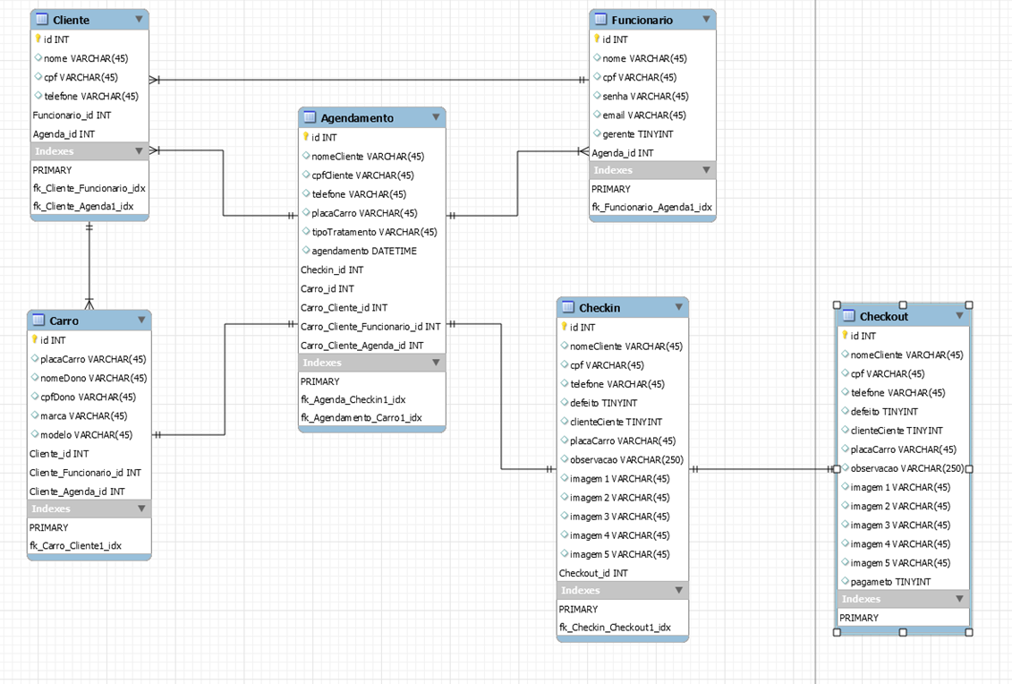

Requisitos Não-Funcionais

Requisitos de Desempenho
Computador deve ter no mínimo 8gb de RAM, placa mãe com placa de vídeo integrada, se não separados, deve possuir memoria para armazenar o software, recomendação mínima 500GB com pelo menos 10GB livre.

Requisitos de Segurança
Hash 16 bits – Codificação de senhas;

